EVK9351AUT beschleunigt Projekteinstieg in optische Gigabit-Konnektivität

KDPOF integriert KD9351 und KD1053 in umfangreiches Evaluation-Kit zum einfachen Projektstart für sicheren Ethernet-Backbone und ADAS-Sensorverbindungen in Fahrzeugen

Madrid, Spanien, 11. Mai 2021 – KDPOF – ein führender Anbieter für Gigabit-Konnektivität über Faseroptik – präsentiert das neue, umfangreiche Evaluierungskit EVK9351AUT für einen schnellen und einfachen Projektstart in die optische Gigabit-Konnektivität in Fahrzeugen. "Mit unserem neuen EVK9351AUT statten wir Automobilhersteller, Zulieferer und Testhäuser aus, damit sie die Automotive Transceiver KD9351 und KD1053 für die Implementierung von optischen 1000BASE-RHC PHYs in Fahrzeugen vollständig evaluieren können", erläutert Carlos Pardo, CEO und Mitgründer von KDPOF. "Wir ergänzen damit unseren kürzlich angekündigten neuen integrierten Faseroptik-Transceiver (FOT) KD9351 für eine umfassende Evaluierung." Die Plattform bietet alle Möglichkeiten zur Funktions- und Leistungsevaluierung, die Automobil-OEMs, Tier1s und Testhäuser verlangen. Sie ermöglicht es Produktdesignern, die Technologie von KDPOF erfolgreich zu evaluieren und damit die Zeit zur Markteinführung zu verkürzen. Der neue KD9351 senkt in Kombination mit dem bestehenden KD1053 IC die Kosten für optische Verbindungen mit 1 Gbit/s um 30 Prozent und ermöglicht wettbewerbsfähige Preise für Verbindungen, die EMV-kritisch sind oder eine galvanische Trennung erfordern. Zu den Anwendungen gehören sichere Ethernet-Backbones und Sensorverbindungen für Fahrerassistenzsysteme (ADAS).

Evaluierungskit für 1000BASE-RHC Automotive Bridge

Das umfangreiche Evaluierungskit EVK9351AUT enthält 2 Evaluation-Boards EVB9351AUT, 2 Evaluation-Board-Metallgehäuse (optional), 2 1000BASE-T SFP-Module, 2 100BASE-TX SFP-Module (optional), 1 USB2ALL-Überwachungsbox, 1 optischen Kabelbaum, 2 Cat. 5e UTP-Kabel, 2 Direct-Attach-Passive-SFP-Twinax-Kabel (optional), sowie Bedienungsanleitung und Entwicklungsdokumentation.

Die Evaluation-Boards können mit 100 und 1.000 Mbit/s betrieben werden. Eine einzige Version eines Boards ist kompatibel zu unterschiedlichen Headern und Kabelbäumen verschiedener Hersteller. Die Anwender können ein Standard-SFP-Modul an das Gehäuse anschließen und erhalten damit eine Medienkonverter-Funktionalität, die Wake-Up & Sleep unterstützt. Ergänzende Elemente sind optional erhältlich, wie beispielweise ein optischer Kabelbaum, ein Loopback-SFP oder ein SFP-Direct-Attach-Passiv-Twinax-Kabel. Das Board wird in einem EEPROM-Speicher konfiguriert. Das mitgelieferte Software-Entwicklungspaket (SDK) ermöglicht das Generieren von Binärdateien für verschiedene Konfigurationsoptionen und das Flashen des EEPROMs. Darüber hinaus erfolgt die Steuerung und der Status des KD1053-Transceivers über die GUI (im SDK enthalten) auf einem Computer, der über ein USB2All-Modul angeschlossenen werden kann. Die GUI enthält mehrere Panels, die einen vollständigen Zugriff auf den KDPOF-Transceiver ermöglichen und Informationen über den Verbindungsstatus und seine Parameter liefern. Eine Benutzer- und Designdokumentation ist enthalten, um die Evaluierung und die Entwicklung von Automotive-Endprodukten auf Basis der zweiteiligen Nummern zu vereinfachen.

Das Evaluation-Kit EVK9351AUT kann über sales@kdpof.com bestellt werden.

Zeichen: 3.340

Weitere Informationen:
EVK9351AUT Evaluierungskit: https://t1p.de/KDPOF-EVK9351AUT
EVB9351AUT Evaluierungsboard: https://t1p.de/KDPOF-EVB9351AUT

Bilder

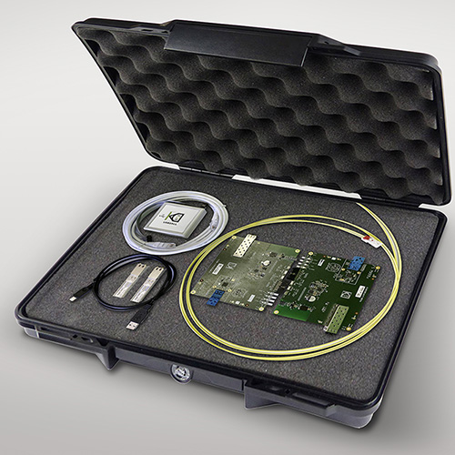 |  |  |  | Bild 1: Umfangreiches Evaluation-Kit EVK9351AUT von KDPOF erleichtert Projektstart in optische Gigabit-Konnektivität  Bildquelle/Copyright: KDPOF  Download: https://www.ahlendorf-news.com/media/news/images/KDPOF-evk9351aut-eval-kit-automotive-fiber-optics-H.jpg
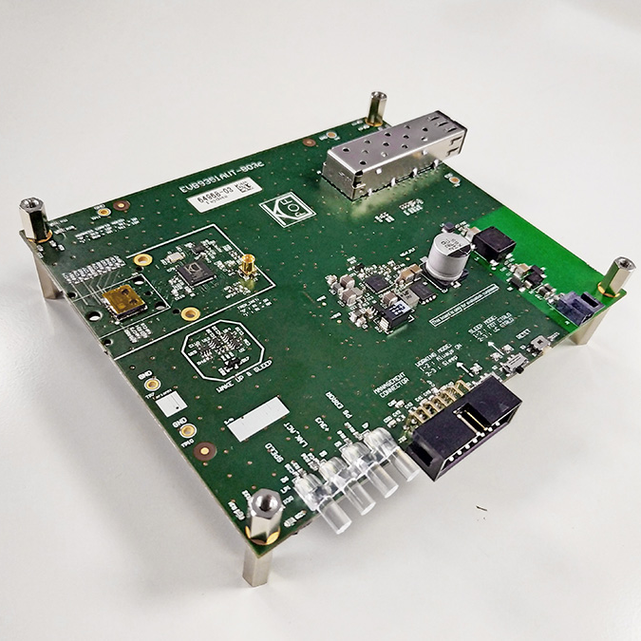 |  |  |  | Bild 2: Evaluierungsboard im Evaluierungskit EVK9351AUT für 1000BASE-RHC Automotive Bridge  Bildquelle/Copyright: KDPOF  Download: https://www.ahlendorf-news.com/media/news/images/KDPOF-evaluation-board-evk9351aut-automotive-fiber-optics-H.jpg
Bild 3: Carlos Pardo ist CEO und Mitgründer von KDPOF

Bildquelle/Copyright: KDPOF
Download: https://www.ahlendorf-news.com/media/news/images/KDPOF-Carlos-Pardo-H.jpg

Über KDPOF

Das Fabless-Halbleiterunternehmen KDPOF bietet innovative optische Hochgeschwindigkeits-Netzwerke in rauer Umgebung. KDPOF lässt die Gigabit-Vernetzung über Faseroptik Wirklichkeit werden, indem die KDPOF-Technologie POF-Links mit 1 Gbit/s für Automobil, Industrie- und Heimnetzwerke bereitstellt. Das 2010 in Madrid, Spanien, gegründete Unternehmen bietet seine Technologie entweder als ASSP (Application Specific Standard Product) oder als IP (Intellectual Property) für die Integration in System-on-Chips (SoCs) an. Das adaptive und effiziente System funktioniert mit einer großen Bandbreite an optoelektronischen Bauelementen und kostengünstigen optischen Fasern mit großem Kerndurchmesser. Damit gewährleistet KDPOF den Automobilherstellern niedrige Risiken, geringe Kosten und kurze Markteinführungszeiten. Weitere Informationen stehen unter www.kdpof.com zur Verfügung.

KDPOF Knowledge Development for POF, S.L.
Ronda de Poniente 14, 2ª Planta
28760 Tres Cantos, Spanien
E pr@kdpof.com
T +34 918043387
Medienkontakt
Mandy Ahlendorf
ahlendorf communication
E ma@ahlendorf-communication.com
T +49 89 41109402

